Resolución del Pleno del Instituto de Transparencia, Acceso a la Información Pública y Protección de Datos Personales del Estado de México y Municipios, con domicilio en Metepec, Estado de México, de fecha diecinueve de marzo de dos mil veinte.
VISTO el expediente formado con motivo del recurso de revisión 00292/INFOEM/IP/RR/2020, promovido por el C. XXXXXXXX, en lo sucesivo EL RECURRENTE, en contra de la respuesta emitida por el Ayuntamiento de Temascaltepec, en lo subsecuente EL SUJETO OBLIGADO, se procede a dictar la presente resolución con base en lo siguiente:
RESULTANDO
I. En fecha veintiuno de noviembre de dos mil diecinueve, EL RECURRENTE presentó a través del Sistema de Acceso a la Información Mexiquense, en lo subsecuente EL SAIMEX, ante EL SUJETO OBLIGADO, la solicitud de acceso a información pública, a la que se le asignó el número 00067/TEMASCALT/IP/2019, mediante la cual requirió:
“Quiero que me proporcionen la nomina de todos los trabajadores del ayuntamiento del mes de septiembre de 2019 y la del mes de diciembre de 2018 certificada por el secretario del ayuntamiento, en pdf y asi mismo quisiera saber cuando tendre la informacion solicitada con anterioridad la cual se maneja con numero de solicitud 00023/TMASCALT/IP/2019 de la cual ya cuenta con una resolucion que les ordena me hagan llegar la información pero han hecho caso omiso a esta.” (Sic)
Modalidad de entrega: vía SAIMEX.
II. De las constancias que obran en el expediente electrónico del SAIMEX, en fecha veintidós de noviembre de dos mil diecinueve, el Titular de la Unidad de Transparencia del SUJETO OBLIGADO, turnó la solicitud de información al Servidor Público Habilitado que estimó pertinente, a fin de colmar el derecho de acceso a la información del particular; tal y como, se aprecia en la imagen siguiente:
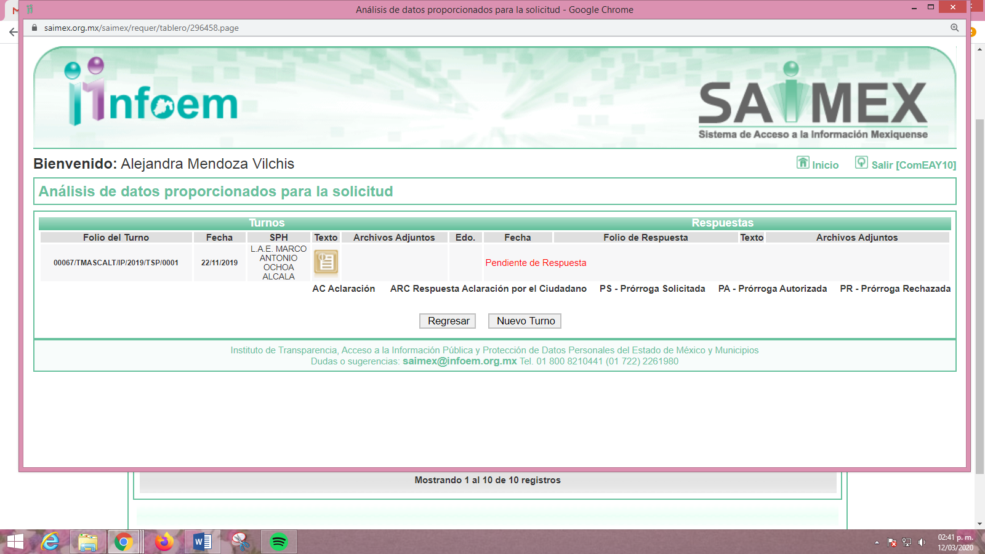
III. En fecha once de diciembre de dos mil diecinueve, EL SUJETO OBLIGADO dio respuesta a la solicitud de acceso a la información pública requerida por EL RECURRENTE, en los términos siguientes:


IV. Inconforme con la respuesta del SUJETO OBLIGADO, el ocho de enero de dos mil veinte, EL RECURRENTE interpuso el recurso de revisión objeto del presente estudio, el cual fue registrado en EL SAIMEX y se le asignó el número de expediente 00292/INFOEM/IP/RR/2020, en el que señaló como acto impugnado lo siguiente:
“Negativa a proporcionar la información solicitada (nomina de los trabajadores del ayuntamiento y del dif) la cual solicite con anterioridad con numero de solicitud de informacion 00023/TMASCALT/IP/2019 el cual tiene bastante tiempo que lo solicite y sin una respuesta clara sobre lo que deseo saber. Si bien en su respuesta es claro en cuanto a que no cuentan con la informacion de nomina de la administración pasada pero la de la actual administración no me la proporcionaron.” (Sic)
Asimismo, como razones o motivos de inconformidad:
“No me quieren brindar la informacion solicitada.” (Sic)
V. El recurso de que se trata se envió electrónicamente al Instituto de Transparencia, Acceso a la Información Pública y Protección de Datos Personales del Estado de México y Municipios en fecha ocho de enero de dos mil veinte y con fundamento en el artículo 185, fracción I de la Ley de Transparencia y Acceso a la Información Pública del Estado de México y Municipios, se turnó, a través del SAIMEX, a la Comisionada Eva Abaid Yapur, a efecto de que decretara su admisión o desechamiento.
VI. En fecha catorce de enero de dos mil veinte, atento a lo dispuesto en el artículo 185, fracciones I, II y IV de la Ley de Transparencia y Acceso a la Información Pública del Estado de México y Municipios, se acordó la admisión a trámite del referido recurso de revisión, así como la integración del expediente respectivo, mismo que se puso a disposición de las partes, para que, de considerarlo conveniente, en el plazo máximo de siete días hábiles, EL RECURRENTE realizara manifestaciones y alegatos, así como ofreciera las pruebas que a su derecho conviniera y, en el caso del SUJETO OBLIGADO exhibiera el Informe Justificado.
VII. De las constancias que obran en el SAIMEX, se advierte que EL SUJETO OBLIGADO fue omiso en rendir el Informe Justificado correspondiente; por su parte EL RECURRENTE también fe omiso en realizar las manifestaciones que a su derecho convengan; tal y como se aprecia a continuación:
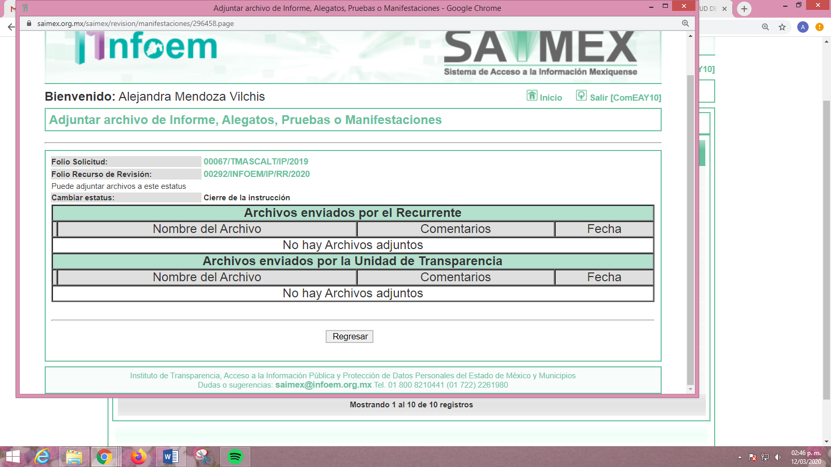
VIII. Transcurrido el plazo señalado en el párrafo anterior y, una vez analizado el estado procesal que guardaba el expediente, en fecha siete de febrero de dos mil veinte, la Comisionada Ponente acordó el cierre de instrucción, así como la remisión del mismo a efecto de ser resuelto, de conformidad con lo establecido en el artículo 185, fracciones VI y VIII de la Ley de Transparencia y Acceso a la Información Pública del Estado de México y Municipios.
IX. En fecha veintiséis de febrero de dos mil veinte, la Comisionada Ponente acordó ampliar el plazo para resolver el recurso de revisión de mérito, por un periodo de hasta quince días hábiles, de conformidad con el artículo 181, tercer párrafo de la Ley de Transparencia y Acceso a la Información Pública del Estado de México y Municipios; y,
CONSIDERANDO
PRIMERO. Competencia. Este Instituto de Transparencia, Acceso a la Información Pública y Protección de Datos Personales del Estado de México y Municipios, es competente para conocer y resolver el presente recurso, conforme a lo dispuesto en el artículo 6, Apartado A, de la Constitución Política de los Estados Unidos Mexicanos; el artículo 5, párrafos vigésimo segundo, vigésimo tercero y vigésimo cuarto, fracciones IV y V, de la Constitución Política del Estado Libre y Soberano de México; los artículos 2, fracción II, 13, 29, 36, fracciones I y II, 176, 178, 179, 181, párrafo tercero y 185, de la Ley de Transparencia y Acceso a la Información Pública del Estado de México y Municipios, y los artículos 9, fracciones I y XXIV y 11, del Reglamento Interior del Instituto de Transparencia, Acceso a la Información Pública y Protección de Datos Personales del Estado de México y Municipios.
SEGUNDO. Interés. El recurso de revisión fue interpuesto por parte legítima en atención a que fue presentado por EL RECURRENTE, quien es la misma persona que formuló la solicitud de información pública al SUJETO OBLIGADO.
TERCERO. Oportunidad. El recurso de revisión fue interpuesto dentro del plazo de quince días hábiles contados a partir del día siguiente a aquel en que EL RECURRENTE tuvo conocimiento de la respuesta impugnada, tal y como lo prevé el artículo 178 de la Ley de Transparencia y Acceso a la Información Pública del Estado de México y Municipios, que establece:
“Artículo 178. El solicitante podrá interponer, por sí mismo o a través de su representante, de manera directa o por medios electrónicos, recurso de revisión ante el Instituto o ante la Unidad de Transparencia que haya conocido de la solicitud dentro de los quince días hábiles, siguientes a la fecha de la notificación de la respuesta.
A falta de respuesta del sujeto obligado, dentro de los plazos establecidos en esta Ley, a una solicitud de acceso a la información pública, el recurso podrá ser interpuesto en cualquier momento, acompañado con el documento que pruebe la fecha en que presentó la solicitud.
En el caso de que se interponga ante la Unidad de Transparencia, ésta deberá remitir el recurso de revisión al Instituto a más tardar al día siguiente de haberlo recibido.” (Sic)
En esa tesitura, atendiendo a que EL SUJETO OBLIGADO notificó la respuesta a la solicitud de información pública el día once de diciembre de dos mil diecinueve; sí, el plazo de quince días hábiles que el artículo 178 de la Ley de la materia otorga al RECURRENTE para presentar el recurso de revisión, transcurrió del doce de diciembre de dos mil diecinueve al diecisiete de enero de dos mil veinte, sin contemplar en el cómputo los días catorce, quince, veintiuno, veintidós, veintiocho y veintinueve de diciembre de dos mil diecinueve, cuatro, cinco, once y doce de enero de dos mil veinte; por corresponder a sábados y domingos, considerados como días inhábiles, en términos del artículo 3, fracción X de la Ley de Transparencia y Acceso a la Información Pública del Estado de México y Municipios; así como, los días veintitrés, veinticuatro, veintiséis, veintisiete, treinta y treinta y uno de diciembre de dos mil diecinueve, dos, tres, seis y siete de enero de dos mil veinte, por corresponder al segundo periodo vacacional de este Instituto; asimismo los días veinticinco de diciembre de dos mil diecinueve y uno de enero de este año por tratarse de dos días de suspensión de labores de conformidad con el Calendario Oficial en Materia de Transparencia, Acceso a la Información Pública y Protección de Datos Personales del Estado de México y Municipios, para el año dos mil diecinueve y enero dos mil veinte, publicado en el Periódico Oficial “Gaceta del Gobierno”, el diecinueve de diciembre de dos mil dieciocho.
En ese tenor, si el recurso de revisión que nos ocupa, se interpuso el ocho de enero de dos mil veinte, éste se encuentra dentro de los márgenes temporales previstos en el precepto legal citado en el párrafo anterior y, por tanto, su interposición se considera oportuna.
CUARTO. Procedibilidad. Del análisis efectuado, se advierte la procedibilidad del presente recurso de revisión, en razón de acreditación plena de todos y cada uno de los elementos formales exigidos por el artículo 180 de la Ley de Transparencia y Acceso a la Información Pública del Estado de México y Municipios, en atención a que fue presentado mediante el formato visible en EL SAIMEX.
QUINTO. Estudio y resolución del asunto. Una vez determinada la vía sobre la que versará el presente recurso y previa revisión del expediente electrónico formado en EL SAIMEX motivo de la solicitud de información, se precisa que EL RECURRENTE solicitó al SUJETO OBLIGADO le proporcionara la nómina de todos los trabajadores del Ayuntamiento correspondiente al mes de septiembre de 2019 y del diciembre de 2018, certificada por el Secretario del Ayuntamiento en formato pdf; así como, conocer el estatus de una solicitud de información diversa.
Bajo ese tenor EL SUJETO OBLIGADO, en respuesta indicó que por cuanto hacía a la nómina del mes de diciembre de 2018; no le era posible entregarla ya que la administración anterior, no les dejo documentación y mucho menos información al respecto; mientras que respecto de la nómina del mes de septiembre de 2019, refirió que se encontraba clasificada como reservada de manera temporal; sin adjuntar el Acuerdo de Clasificación correspondiente.
Inconforme con la repuesta otorgada EL RECURRENTE interpuso el recurso de revisión que nos ocupa, en el que refirió que no se le quiere brindar la entrega de la información.
Así, es necesario precisar que las partes fueron omisas tanto en entregar el Informe Justificado como; en realizar las manifestaciones que a su derecho conviniera respectivamente.
Hechas las precisiones anteriores, esta Ponencia Resolutora considera pertinente señalar que se obvia el análisis de la competencia por parte del SUJETO OBLIGADO, para generar, administrar o poseer la información solicitada en el recurso que nos ocupa, dado que éste ha asumido la misma, mediante respuesta; por lo que, ante tales pronunciamientos se arriba a que genera, posee y administra la información requerida por el particular.
En este contexto, el hecho de que EL SUJETO OBLIGADO haya asumido contar con la información pública solicitada en el recurso que nos ocupa, acepta que es competente para generarla, poseerla y administrarla, en ejercicio de sus funciones de derecho público, motivo por el cual se actualiza el supuesto jurídico, previsto en el artículo 12 de la Ley de Transparencia y Acceso a la Información Pública del Estado de México y Municipios, que literalmente establece:
“Artículo 12. Quienes generen, recopilen, administren, manejen, procesen, archiven o conserven información pública serán responsables de la misma en los términos de las disposiciones jurídicas aplicables.

Los sujetos obligados sólo proporcionarán la información pública que se les requiera y que obre en sus archivos y en el estado en que ésta se encuentre. La obligación de proporcionar información no comprende el procesamiento de la misma, ni el presentarla conforme al interés del solicitante; no estarán obligados a generarla, resumirla, efectuar cálculos o practicar investigaciones.”

De hecho, el estudio de la naturaleza jurídica de la información pública solicitada, tiene por objeto determinar si ésta la genera, posee o administra EL SUJETO OBLIGADO; sin embargo, en aquellos casos en que éste la asume, implica que cuenta con dicha información; por consiguiente, a nada práctico nos conduciría su estudio, ya que se insiste, ésta fue asumida por el mismo, lo que implica que genera, posee y administra, en ejercicio de sus funciones de derecho público, motivo por el cual se actualiza el supuesto jurídico, previsto en el artículo 12 de la Ley de la materia, anteriormente referido.
En ese contexto, conviene señalar que esta Ponencia Resolutora desestima la respuesta otorgada por EL SUJETO OBLIGADO ya que la misma no satisface en nada el derecho de acceso a la información del solicitante; por ello, es importante establecer que de conformidad con el numeral 84 de la Ley Federal del Trabajo, el salario o sueldo de los trabajadores se integra con los pagos hechos en efectivo por cuota diaria, gratificaciones, percepciones, habitación, primas, comisiones, prestaciones en especie y cualquiera otra cantidad o prestación que se entregue al trabajador por su trabajo; razón por la cual, se debió entregar a la hoy RECURRENTE el documento en el que constara el sueldo que percibe de manera quincenal; resultando en consecuencia conveniente referir lo siguiente:
Que, el sueldo constituye la erogación de recurso público que realiza el Municipio por concepto de nómina de los servidores públicos que laboran para este; por ello, en consecuencia es preciso señalar que para que EL SUJETO OBLIGADO hubiera colmado la solicitud de información del particular, lo precedente era que le hiciera entrega al hoy RECURRENTE de la nómina general correspondiente a las quincenas del mes de diciembre de 2018 y de septiembre de 2019, la cual, consiste en un registro conformado por los trabajadores a los que se les va a remunerar por los servicios que éstos le prestan al patrón, en el cual se asientan las percepciones brutas, deducciones y el neto a recibir de dichos trabajadores.
Razón por la cual, conviene precisar que en nuestra legislación no existe como tal una definición de “nómina”; sin embargo, el “Glosario de Términos Usuales de Finanzas Públicas” del Centro de Estudios de las Finanzas Públicas de la Cámara de Diputados del H. Congreso de la Unión, el “Glosario de Términos Administrativos”, emitido por el Instituto Nacional de Administración Pública, A.C. y el “Glosario de Términos para el Proceso de Planeación, Programación, Presupuestación y Evaluación en la Administración Pública”, elaborado por el Grupo de Trabajo de Sistemas de Información Financiera, Contable y Presupuestal de la Comisión Permanente de Funcionarios Fiscales del Instituto para el Desarrollo Técnico de las Haciendas Públicas (INDETEC) señalan la siguiente definición de la palabra nómina:
“NÓMINA Listado general de los trabajadores de una institución, en el cual se asientan las percepciones brutas, deducciones y alcance neto de las mismas; la nómina es utilizada para efectuar los pagos periódicos (semanales, quincenales o mensuales) a los trabajadores por concepto de sueldos y salarios.” (Sic)
Como ya se apuntó, si bien es cierto nuestra legislación no establece la definición de “nómina”, este término es mencionado en diferentes ordenamientos legales; así el artículo 804, fracción II de la Ley Federal de Trabajo, señala:
“Artículo 804.- El patrón tiene obligación de conservar y exhibir en juicio los documentos que a continuación se precisan:
…
II. Listas de raya o nómina de personal, cuando se lleven en el centro de trabajo; o recibos de pagos de salarios;
…
Los documentos señalados en la fracción I deberán conservarse mientras dure la relación laboral y hasta un año después; los señalados en las fracciones II, III y IV, durante el último año y un año después de que se extinga la relación laboral; y los mencionados en la fracción V, conforme lo señalen las Leyes que los rijan.
(Énfasis añadido)
De lo anterior, es dable concluir que los recibos de pago o nómina, consisten en un registro conformado por el conjunto de trabajadores a los cuales se les va a remunerar por los servicios que éstos le prestan al patrón, en el cual se asientan las percepciones brutas, deducciones y el neto a recibir de dichos trabajadores; por lo que, en relación a ello, el artículo 50 de la Ley del Trabajo de los Servidores Públicos del Estado y Municipios, refiere:
“ARTÍCULO 50.- El nombramiento, contrato o formato único de Movimientos de Personal aceptado obliga al servidor público a cumplir con los deberes inherentes al puesto especificado en el mismo y a las consecuencias que sean conforme a la ley, al uso y a la buena fe.
Iguales consecuencias se generarán para todos los servidores públicos, cuando la relación de trabajo se formalice mediante un contrato o por encontrarse en lista de raya.”

(Énfasis añadido)
Al respecto, conviene traer a contexto la Ley del Trabajo de los Servidores Públicos del Estado y Municipios, en su artículo 220-K, establece lo siguiente:
“ARTÍCULO 220 K.- La institución o dependencia pública tiene la obligación de conservar y exhibir en el proceso los documentos que a continuación se precisan:
…
II. Recibos de pagos de salarios o las constancias documentales del pago de salario cuando sea por depósito o mediante información electrónica;
…
Los documentos señalados en la fracción I de este artículo, deberán conservarse mientras dure la relación laboral y hasta un año después; los señalados por las fracciones II, III, IV durante el último año y un año después de que se extinga la relación laboral, y los mencionados en la fracción V, conforme lo señalen las leyes que los rijan.
Los documentos y constancias aquí señalados, la institución o dependencia podrá conservarlos por medio de los sistemas de digitalización o de información magnética o electrónica o cualquier medio descubierto por la ciencia y las constancias expedidas por el encargado del área de personal de éstas, harán prueba plena.”

(Énfasis añadido)
Precepto legal, del cual se advierte que toda institución o dependencia pública del Estado de México debe conservar las constancias documentales del pago de salario cuando sea por depósito o mediante información electrónica, debiendo conservar dicha documentación durante el último año y un año después de que se extinga la relación laboral a través de los sistemas de digitalización o de información magnética o electrónica.
Por ende, para conocer lo que debe contener la información correspondiente a la “Nómina”, conviene precisar en primer lugar que los Municipios del Estado de México, son Sujetos de Fiscalización de conformidad con el numeral 4, fracción II de Ley de Fiscalización Superior del Estado de México; razón por la cual, el Órgano Superior de Fiscalización de ésta Entidad, emite los Lineamientos para la Integración del Informe Mensual, en términos la fracción XI del artículo 8 de la Ley de Fiscalización Superior del Estado de México, que señala:
“Artículo 8. El Órgano Superior tendrá las siguientes atribuciones:
…
XI. Establecer los lineamientos, criterios, procedimientos, métodos y sistemas para las acciones de control y evaluación, necesarios para la fiscalización de las cuentas públicas y los informes trimestrales;
…” (Sic)
De esta forma, el Órgano Superior de Fiscalización del Estado de México (OSFEM), emite anualmente dichos Lineamientos para definir los criterios, formatos y documentación necesaria para presentar los informes mensuales, dentro de los cuales destacan –en relación con el análisis que nos ocupa-, el Disco 4, relativo a la información de nómina.
Estos lineamientos son, de observancia general para todos los servidores públicos de las entidades fiscalizables que desempeñen un empleo, cargo o comisión, de cualquier naturaleza en la administración pública municipal y que manejen recursos públicos como lo son los municipios; en atención a ello, el informe mensual deberá ser presentado al OSFEM dentro de los 20 días posteriores al término del mes correspondiente de acuerdo a lo establecido en el artículo 32 de la Ley de Fiscalización Superior del Estado de México, que a la letra dice:
“Artículo 32.- El Gobernador del Estado, por conducto del titular de la dependencia competente, presentará a la Legislatura la cuenta pública del Gobierno del Estado del ejercicio fiscal inmediato anterior, a más tardar el quince de mayo de cada año.

Los Presidentes Municipales presentarán a la Legislatura las cuentas públicas anuales de sus respectivos municipios, del ejercicio fiscal inmediato anterior, dentro de los quince primeros días del mes de marzo de cada año; asimismo, los informes mensuales los deberán presentar dentro de los veinte días posteriores al término del mes correspondiente.”

(Énfasis añadido)
Por ello, la información documental comprobatoria, deberá conservarse en los archivos de la entidad fiscalizada –Municipio-, en original y debidamente integrada en términos de los lineamientos de referencia, pues son susceptibles de revisión directa por el OSFEM; así que, para la Integración del Informe Mensual 2019, dichos lineamientos se encuentran visibles en la página oficial del OSFEM en el sitio de internet https://www.osfem.gob.mx/04_Normatividad/doc/Normatividad/2018/03_LinElabyPresInfoMenMpal19.pdf destacando que dentro de los informes mensuales que EL SUJETO OBLIGADO tiene la obligación de rendir, se contempla precisamente la presentación de la Información referente a la Nómina y a los Comprobantes Fiscales Digitales por Internet, tal y como se muestra en las imágenes siguientes:
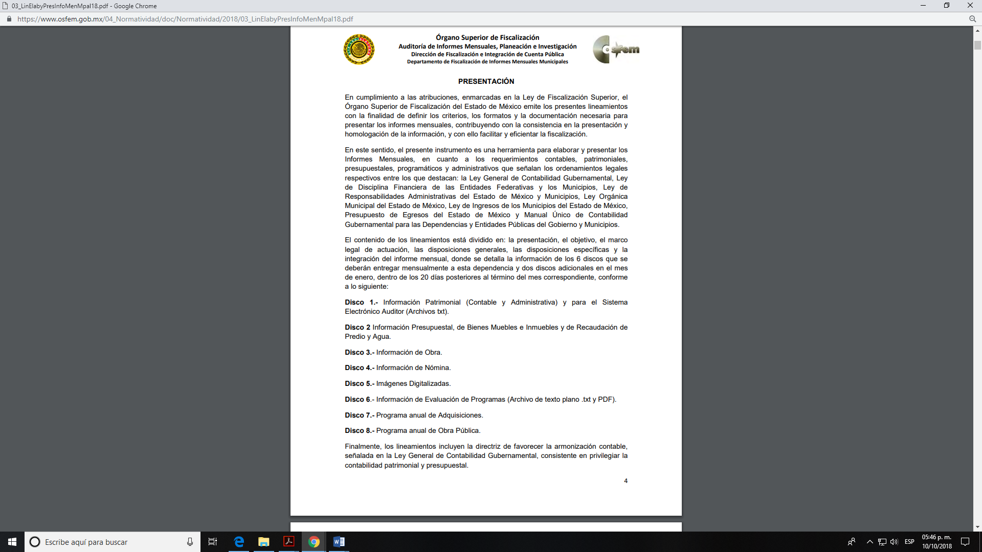
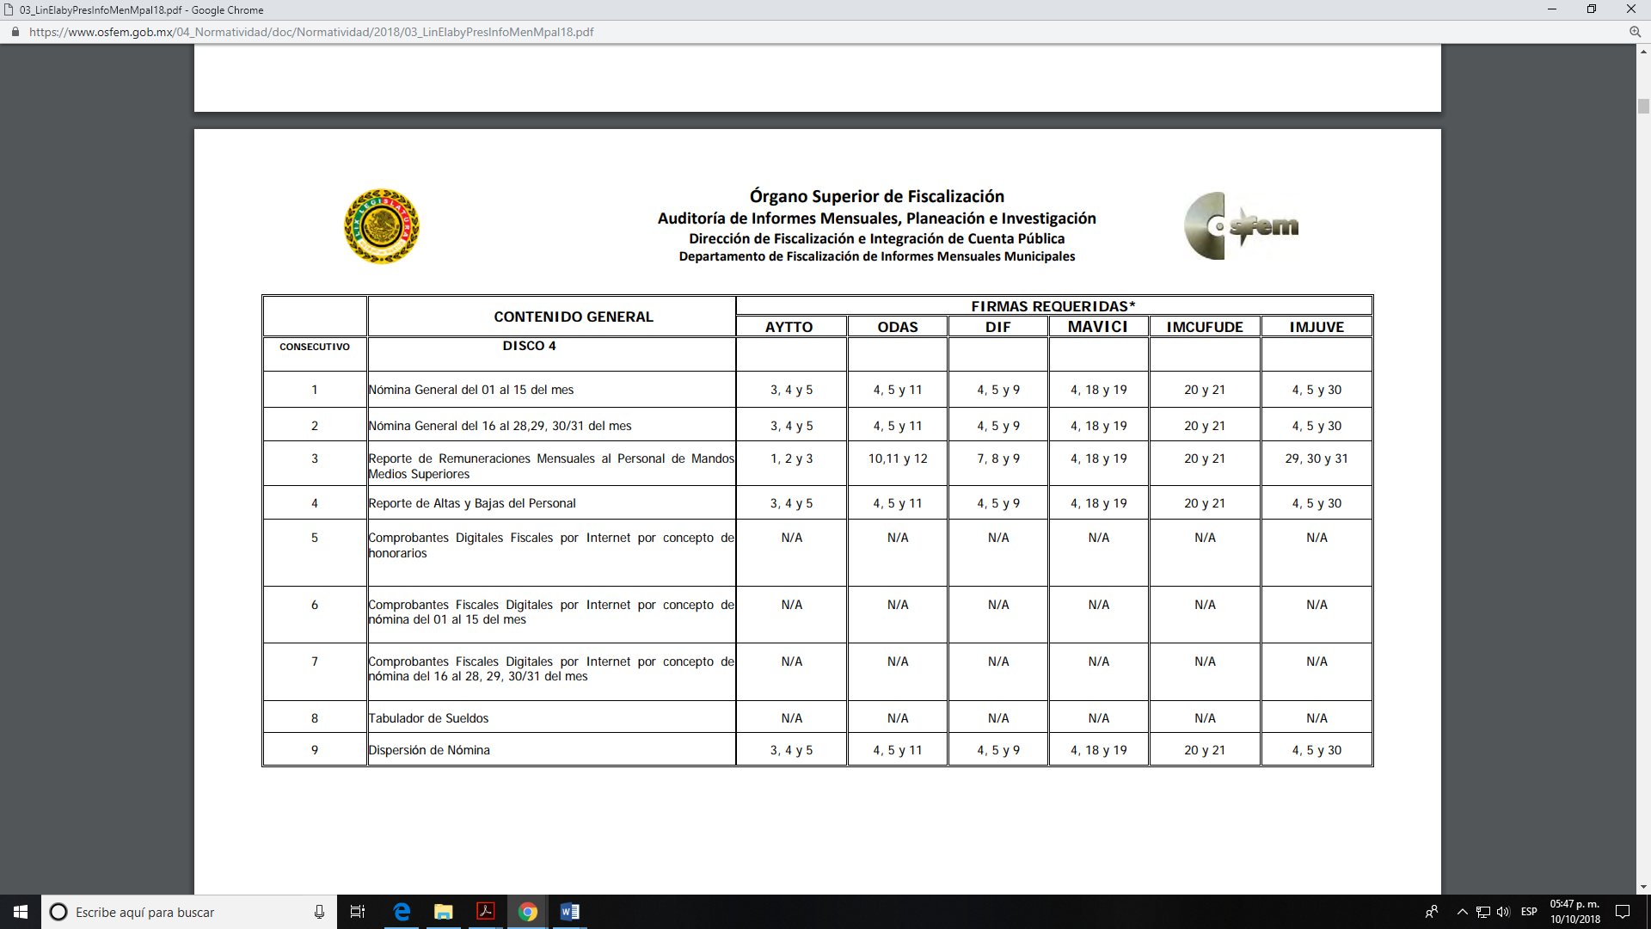


Atento a lo anterior, resulta claro que existe fuente obligacional que constriñe al SUJETO OBLIGADO, para entregar los informes mensuales al OSFEM de conformidad con el artículo 32 de la Ley de Fiscalización Superior del Estado de México, en los cuales se incluye lo referente a la nómina general; pues en ella se comprende la información relativa al pago de las remuneraciones que reciben correspondiente a un periodo determinado.
En este sentido, de acuerdo a la naturaleza de la información solicitada se concluye que ésta es de interés general y de alcance público, puesto que la ciudadanía tiene derecho a saber cuánto es el gasto ejercido para el pago de remuneraciones por servicios personales al realizar las funciones públicas, esto es, su acceso permite transparentar la aplicación de los recursos públicos que son otorgados para el cumplimiento de sus funciones, ello conforme a lo dispuesto por el artículo 23, fracción IV y penúltimo párrafo de la Ley de Transparencia y Acceso a la Información Pública del Estado de México y Municipios, mismo que establece como deber de los Sujetos Obligados el hacer pública toda la información respecto a los montos y nombres de las personas a quienes se entreguen recursos públicos y con ello transparentar la forma, términos, causas y finalidad en la disposición de esos recursos.
Sirve de sustento por analogía, para justificar la publicidad sobre los datos relativos a los montos por concepto de pago de las remuneraciones, los criterios 01/2003 y 02/2003 emitidos por el Comité de Acceso a la Información Pública y Protección de Datos Personales de la Suprema Corte de Justicia de la Nación que a continuación se citan:
“Criterio 01/2003.
“INGRESOS DE LOS SERVIDORES PÚBLICOS. CONSTITUYEN INFORMACIÓN PÚBLICA AÚN Y CUANDO SU DIFUSIÓN PUEDE AFECTAR LA VIDA O LA SEGURIDAD DE AQUELLOS. Si bien el artículo 13, fracción IV, de la Ley Federal de Transparencia y Acceso a la información Pública Gubernamental establece que debe clasificarse como información confidencial la que conste en expedientes administrativos cuya difusión pueda poner en riesgo la vida, la seguridad o la salud de cualquier persona, debe reconocerse que aun y cuando en ese supuesto podría encuadrar la relativa a las percepciones ordinarias y extraordinaria de los servidores públicos, ello no obsta para reconocer que el legislador estableció en el artículo 7 de ese mismo ordenamiento que la referida información, como una obligación de trasparencia, deben publicarse en medios remotos o locales de comunicación electrónica, lo que se sustenta en el hecho de que el monto de todos los ingresos que recibe un servidor público por desarrollar las labores que les son encomendadas con motivo del desempeño del cargo respecto. Constituyen información pública, en tanto que se trata de erogaciones que realiza un órgano del Estado en base con los recursos que encuentran su origen en mayor medida en las contribuciones aportados por los gobernados…”

“Criterio 02/2003.
INGRESOS DE LOS SERVIDORES PÚBLICOS, SON INFORMACIÓN PÚBLICA AÚN Y CUANDO CONSTITUYEN DATOS PERSONALES QUE SE REFIEREN AL PATRIMONIO DE AQUÉLLOS. De la interpretación sistemática de lo previsto en los artículos 3º, fracción II; 7º, 9º y 18, fracción II, de la Ley Federal de Transparencia y Acceso a la Información Pública Gubernamental se advierte que no constituye información confidencial la relativa a los ingresos que reciben los servidores públicos, ya que aun y cuando se trata de datos personales relativos a su patrimonio, para su difusión no se requiere consentimiento de aquellos, lo que deriva del hecho de que en términos de los previsto en el citado ordenamiento deben ponerse a disposición del público a través de medios remotos o locales de comunicación electrónica, tanto el directorio de servidores públicos como las remuneraciones mensuales por puesto incluso el sistema de compensación…”

(Énfasis añadido)
En este sentido, EL SUJETO OBLIGADO se encuentra constreñido a entregar la información solicitada por EL RECURRENTE, de acuerdo a lo dispuesto por los artículos 3, fracción XI, 12 y 92, fracción VIII de la Ley de Transparencia y Acceso a la Información Pública del Estado de México y Municipios, de los cuales se desprende que es información pública la contenida en los documentos que los Sujetos Obligados generen, administren o se encuentre en su posesión en ejercicio de sus atribuciones, así como una obligación de transparencia común el poner a disposición del público de manera permanente y actualizada en forma sencilla precisa y entendible en los medios electrónicos respectivos, la remuneración bruta y neta de todos los servidores públicos de base y de confianza, señalando la periodicidad de dicha remuneración.
Establecido lo anterior, se puede advertir que EL SUJETO OBLIGADO se encuentra constreñido a contar con la nómina general correspondiente a los meses de diciembre de 2018 y septiembre de 2019, en versión pública.
Ahora bien, no pasa desapercibido para esta Ponencia Resolutora que, el particular requirió la información en formato PDF, es decir, en Formato de Documento Portable (Portable Document Format-por sus siglas en ingles), mismo que consiste en un estándar abierto y oficial reconocido por la Organización Internacional para la Estandarización (ISO), los archivos PDF pueden contener vínculos y botones, campos de formulario, audio, vídeo y lógica empresarial, también se pueden firmar de manera electrónica; es decir, es un formato de almacenamiento para documentos digitales independiente de plataformas de software o hardware. Este formato es de tipo compuesto (imagen vectorial, mapa de bits y texto).
Por otra parte, no se omite señalar que el solicitante requirió la entrega de dicha nómina en formato PDF; sin embargo, de los Lineamientos para la integración del Informe Mensual, se puede advertir que dicha información se genera en formato Excel (xls); tal y como se aprecia enseguida:

Por lo que, al existir fuente obligacional que lo constriñe a generar en dicho formato; sin embargo, en aras de garantizar el derecho de acceso a la información del solicitante, de conformidad con el principio pro persona y de máxima publicidad establecido es en la Ley de la materia, este Órgano Garante determina ordenar la entrega de la información en el formato PDF solicitado.
Finalmente en relación a la certificación del Secretario del Ayuntamiento de la nómina solicitada; es importante recordar que de conformidad con lo establecido en el artículo 91, fracción V de la Ley Orgánica Municipal del Estado de México, corresponde a dicho servidor público el validar con su firma los documentos oficiales o de cualquiera de sus miembros; sirviendo de sustento lo siguiente:
“Artículo 91.- La Secretaría del Ayuntamiento estará a cargo de un Secretario, el que, sin ser miembro del mismo, deberá ser nombrado por el propio Ayuntamiento a propuesta del Presidente Municipal como lo marca el artículo 31 de la presente ley. Sus faltas temporales serán cubiertas por quien designe el Ayuntamiento y sus atribuciones son las siguientes:
…
V. Validar con su firma, los documentos oficiales emanados del ayuntamiento o de cualquiera de sus miembros;”

(Énfasis añadido)
En ese contexto, es importante mencionar el criterio 06/17 emitido por el INAI que establece que la certificación, en materia de transparencia y acceso a la información, tiene por efecto constatar que la copia certificada entregada es una reproducción fiel del documento -original o copia simple- que obra en los archivos del SUJETO OBLIGADO. Sirve de referencia el criterio en cita:
“Copias certificadas, como modalidad de entrega en la Ley Federal de Transparencia y Acceso a la Información Pública corrobora que el documento es una copia fiel del que obra en los archivos del sujeto obligado. Los artículos 125, fracción V y 136 de la Ley Federal de Transparencia y Acceso a la Información Pública, prevén que el acceso a la información se dará en la modalidad de entrega elegida por los solicitantes, como lo es, en copia certificada. Considerando que el artículo 1° de la Ley en cita tiene como finalidad proveer lo necesario para garantizar el acceso de toda persona a la información en posesión de los sujetos obligados del ámbito federal, la certificación en materia de transparencia y acceso a la información tiene por efecto constatar que la copia certificada entregada es una reproducción fiel del documento -original o copia simple- que obra en los archivos del sujeto obligado. En ese orden de ideas, la certificación, para efectos de acceso a la información, a diferencia del concepto que tradicionalmente se ha sostenido en diversas tesis del Poder Judicial de la Federación, no tiene como propósito que el documento certificado haga las veces de un original, sino dejar evidencia de que los documentos obran en los archivos de los sujetos obligados, tal como se encuentran.
Resoluciones:
- RRA 1291/16. Partido Encuentro Social. 07 de septiembre de 2016. Por unanimidad. Comisionado Ponente Oscar Mauricio Guerra Ford.
- RRA 1541/16. Secretaría de Agricultura, Ganadería, Desarrollo Rural, Pesca y Alimentación. 14 de septiembre de 2016. Por unanimidad. Comisionado Ponente Francisco Javier Acuña Llamas.
- RRA 1657/16. Universidad Nacional Autónoma de México. 05 de octubre de 2016. Por unanimidad. Comisionado Ponente Rosendoevgueni Monterrey Chepov.”
Asimismo, es toral precisar al SUJETO OBLIGADO que es necesario que primero se certifique la información solicitada y sobre dicha certificación se elaboren las versiones públicas correspondientes. Lo anterior, a fin de dotar de certeza al particular respecto de las certificaciones requeridas; por lo que, dada la negativa del SUEJTO OBLIGADO a proporcionar la información solicitada, es que se determina ordenar la entrega de la nómina general del mes de diciembre de 2018 y de septiembre de 2019,en la modalidad elegida por el solicitante, es decir vía SAIMEX y en copias certificadas sin costo, en versión pública y deberá indicar el lugar, fecha, hora y servidor público que entregará las copias certificadas al RECURRENTE.
Ahora bien, en relación a la versión pública de la información de la que se ordena su entrega, en términos del artículo 143 de la Ley de Transparencia y Acceso a la Información Pública del Estado de México y Municipios, esto es que, deberá omitirse, eliminarse o suprimirse la información confidencial.
En ese sentido, sólo podrán ser testados los datos que actualicen las hipótesis normativas previstas en dicho precepto legal, y deberá procederse a su clasificación mediante las formalidades de Ley, es decir, que el Comité de Transparencia del SUJETO OBLIGADO emita el Acuerdo de Clasificación correspondiente debidamente fundado y motivado, en el cual se sustente la versión pública, misma que deberá cumplir cabalmente con las formalidades previstas en el precepto antes referido, así como con los numerales aplicables de los LINEAMIENTOS GENERALES EN MATERIA DE CLASIFICACIÓN Y DESCLASIFICACIÓN DE LA INFORMACIÓN, ASÍ COMO PARA LA ELABORACIÓN DE VERSIONES PÚBLICAS, publicados en el Diario Oficial de la Federación en fecha 15 de abril de 2016, mediante Acuerdo del Consejo Nacional del Sistema Nacional de Transparencia, Acceso a la Información Pública y Protección de Datos Personales.
En el caso específico de los recibos de nómina, obran datos que son considerados confidenciales, cuyo acceso debe ser restringido, los cuales deben testarse al momento de la elaboración de versiones públicas, como es el caso del Registro Federal de Contribuyentes (RFC), la Clave Única de Registro de Población (CURP), la Clave de cualquier tipo de seguridad social (ISSEMYM, u otros), así como, los préstamos o descuentos que se le hagan al servidor público.
Por cuanto hace al RFC de las personas físicas, constituye un dato personal, ya que se genera con caracteres alfanuméricos obtenidos a partir del nombre en mayúsculas sin acentos ni diéresis y la fecha de nacimiento de cada persona; es decir la primera letra del apellido paterno; seguida de la primera letra Vocal del primer apellido; seguida de la primera letra del segundo apellido y por último la primera letra del nombre, posterior la fecha de nacimiento año/mes/día y finalmente la homoclave; la cual, para su obtención es necesario acreditar personalidad, fecha de nacimiento entre otros con documentos oficiales.
Al respecto, es aplicable el Criterio 19/17 de la Segunda Época, emitido por el Instituto Nacional de Transparencia, Acceso a la Información y Protección de Datos Personales, que dice:
“Registro Federal de Contribuyentes (RFC) de personas físicas. El RFC es una clave de carácter fiscal, única e irrepetible, que permite identificar al titular, su edad y fecha de nacimiento, por lo que es un dato personal de carácter confidencial.
Resoluciones:
• RRA 0189/17. Morena. 08 de febrero de 2017. Por unanimidad. Comisionado Ponente Joel Salas Suárez.
• RRA 0677/17. Universidad Nacional Autónoma de México. 08 de marzo de 2017. Por unanimidad. Comisionado Ponente Rosendoevgueni Monterrey Chepov.
• RRA 1564/17. Tribunal Electoral del Poder Judicial de la Federación. 26 de abril de 2017. Por unanimidad. Comisionado Ponente Oscar Mauricio Guerra Ford.” (Sic)
(Énfasis añadido)
De lo anterior, se desprende que el RFC se vincula al nombre de su titular, permitiendo identificar la edad de la persona y fecha de nacimiento, determinando la identificación de dicha persona para efectos fiscales, por lo que éste constituye un dato personal que concierne a una persona física identificada e identificable en términos de los artículos 3, fracción IX de la Ley de Transparencia y Acceso a la Información Pública del Estado de México y Municipios y 4, fracción XI de la Ley de Protección de Datos Personales en Posesión de Sujetos Obligados del Estado de México y Municipios.
Por cuanto hace a la CURP, constituye un dato personal, ya que tiene como finalidad registrar a cada una de las personas que integran la población del país, con los datos que permitan certificar y acreditar fehacientemente su identidad, la cual servirá para identificarla de manera individual.
Lo anterior, tiene sustento en los artículos 86 y 91 de la Ley General de Población, la cual señala lo siguiente:
“Artículo 86. El Registro Nacional de Población tiene como finalidad registrar a cada una de las personas que integran la población del país, con los datos que permitan certificar y acreditar fehacientemente su identidad.
Artículo 91. Al incorporar a una persona en el Registro Nacional de Población, se le asignará una clave que se denominará Clave Única de Registro de Población. Esta servirá para registrarla e identificarla en forma individual.”
(Énfasis añadido)
Ahora bien, la CURP, está integrada de 18 elementos representados por letras y números, que se generan a partir de los datos contenidos en un documento probatorio de identidad (acta de nacimiento, carta de naturalización o documento migratorio), la cual se integra de la primera letra del apellido paterno; seguida de la primera letra Vocal del primer apellido; seguida de la primera letra del segundo apellido y por último la primera letra del nombre; fecha de nacimiento año/mes/día; sexo; Entidad Federativa de nacimiento; consonantes internas del nombre y apellidos; un diferenciador de homonimia y siglo; y un digito verificador, que garantizan la correcta integración.
Al respecto, el Instituto Nacional de Transparencia, Acceso a la Información y Protección de Datos Personales (INAI), a través del Criterio 18/17 de la Segunda Época, señala literalmente lo siguiente:
“Clave Única de Registro de Población (CURP). La Clave Única de Registro de Población se integra por datos personales que sólo conciernen al particular titular de la misma, como lo son su nombre, apellidos, fecha de nacimiento, lugar de nacimiento y sexo. Dichos datos, constituyen información que distingue plenamente a una persona física del resto de los habitantes del país, por lo que la CURP está considerada como información confidencial.
Resoluciones:
• RRA 3995/16. Secretaría de la Defensa Nacional. 1 de febrero de 2017. Por unanimidad. Comisionado Ponente Rosendoevgueni Monterrey Chepov.
• RRA 0937/17. Senado de la República. 15 de marzo de 2017. Por unanimidad. Comisionada Ponente Ximena Puente de la Mora.
• RRA 0478/17. Secretaría de Relaciones Exteriores. 26 de abril de 2017. Por unanimidad. Comisionada Ponente Areli Cano Guadiana.” (Sic)

(Énfasis añadido)
De lo anterior, se desprende que la CURP, se encuentra vinculada al nombre y apellidos de la persona, permitiendo identificar fecha y lugar de nacimiento, así como el sexo; datos que únicamente le atañen a su titular, por lo que, ésta constituye un dato personal que concierne a una persona física identificada e identificable en términos de los artículos 2, fracción II de la Ley de Transparencia y Acceso a la Información Pública del Estado de México y Municipios y 4, fracción XI de la Ley de Protección de Datos Personales en Posesión de Sujetos Obligados del Estado de México y Municipios.
Por cuanto hace a la Clave de cualquier tipo de seguridad social (ISSEMYM, u otros), está integrado por una secuencia de números con los que se identifica a los trabajadores que cubren las cuotas respectivas, asimismo, lo identifica con la fuente de trabajo; por lo que al ser una clave de identificación de los trabajadores, constituye información confidencial, dato que únicamente le atañe al servidor público, por lo constituye un dato personal que concierne a una persona física identificada e identificable en términos de los artículos 2, fracción II de la Ley de Transparencia y Acceso a la Información Pública del Estado de México y Municipios y 4, fracción XI de la Ley de Protección de Datos Personales en Posesión de Sujetos Obligados del Estado de México y Municipios.
Respecto de los préstamos o descuentos de carácter personal, éstos no deben tener relación con la prestación del servicio; es decir, son confidenciales los préstamos o descuentos que se le hagan a la persona en los que no se involucren instituciones públicas, en virtud de no favorecer en la transparencia y rendición de cuentas, sino, por el contrario con ello se violentaría la protección de información confidencial, porque incide en la intimidad de un individuo identificado.
Por su parte, el artículo 84 de la Ley del Trabajo de los Servidores Públicos del Estado y Municipios, señala:
“ARTICULO 84. Sólo podrán hacerse retenciones, descuentos o deducciones al sueldo de los servidores públicos por concepto de:
I. Gravámenes fiscales relacionados con el sueldo;
II. Deudas contraídas con las instituciones públicas o dependencias por concepto de anticipos de sueldo, pagos hechos con exceso, errores o pérdidas debidamente comprobados;
III. Cuotas sindicales;
IV. Cuotas de aportación a fondos para la constitución de cooperativas y de cajas de ahorro, siempre que el servidor público hubiese manifestado previamente, de manera expresa, su conformidad;
V. Descuentos ordenados por el Instituto de Seguridad Social del Estado de México y Municipios, con motivo de cuotas y obligaciones contraídas con éste por los servidores públicos;
VI. Obligaciones a cargo del servidor público con las que haya consentido, derivadas de la adquisición o del uso de habitaciones consideradas como de interés social;
VII. Faltas de puntualidad o de asistencia injustificadas;
VIII. Pensiones alimenticias ordenadas por la autoridad judicial; o
IX. Cualquier otro convenido con instituciones de servicios y aceptado por el servidor público.
El monto total de las retenciones, descuentos o deducciones no podrá exceder del 30% de la remuneración total, excepto en los casos a que se refieren las fracciones IV, V y VI de este artículo, en que podrán ser de hasta el 50%, salvo en los casos en que se demuestre que el crédito se concedió con base en los ingresos familiares para hacer posible el derecho constitucional a una vivienda digna, o se refieran a lo establecido en la fracción VIII de este artículo, en que se ajustará a lo determinado por la autoridad judicial.”

(Énfasis añadido)
Derivado de lo anterior, la ley establece claramente cuáles son esos descuentos o gravámenes que directamente se relacionan con las obligaciones adquiridas como servidores públicos y aquéllos que únicamente inciden en su vida privada. De este modo, descuentos por pensiones alimenticias o créditos adquiridos con instituciones privadas o públicas pero que fueron contraídas en forma individual, son información que debe clasificarse como confidencial.
Por ende, EL SUJETO OBLIGADO debe testar los datos confidenciales, sin pasar por alto que la clasificación respectiva tiene que cumplirse a través de la forma y formalidades que la Ley impone; es decir, mediante Acuerdo debidamente fundado y motivado, en términos de los numerales 49, fracción VIII y 132, fracciones II y III de la Ley de Transparencia y Acceso a la Información Pública del Estado de México y Municipios, así como los numerales Segundo, fracción XVIII, y del Cuarto al Décimo Primero de los Lineamientos Generales en materia de Clasificación y Desclasificación de la Información, así como para la elaboración de Versiones Públicas, que literalmente expresan:
Ley de Transparencia y Acceso a la Información Pública del Estado de México y Municipios

“Artículo 49. Los Comités de Transparencia tendrán las siguientes atribuciones:
VIII. Aprobar, modificar o revocar la clasificación de la información;
Artículo 132. La clasificación de la información se llevará a cabo en el momento en que:
…
II. Se determine mediante resolución de autoridad competente; o
III. Se generen versiones públicas para dar cumplimiento a las obligaciones de transparencia previstas en esta Ley.”

Lineamientos Generales en materia de Clasificación y Desclasificación de la Información

“Segundo.- Para efectos de los presentes Lineamientos Generales, se entenderá por:
XVIII. Versión pública: El documento a partir del que se otorga acceso a la información, en el que se testan partes o secciones clasificadas, indicando el contenido de éstas de manera genérica, fundando y motivando la reserva o confidencialidad, a través de la resolución que para tal efecto emita el Comité de Transparencia.

Cuarto. Para clasificar la información como reservada o confidencial, de manera total o parcial, el titular del área del sujeto obligado deberá atender lo dispuesto por el Título Sexto de la Ley General, en relación con las disposiciones contenidas en los presentes lineamientos, así como en aquellas disposiciones legales aplicables a la materia en el ámbito de sus respectivas competencias, en tanto estas últimas no contravengan lo dispuesto en la Ley General.
Los sujetos obligados deberán aplicar, de manera estricta, las excepciones al derecho de acceso a la información y sólo podrán invocarlas cuando acrediten su procedencia.

Quinto. La carga de la prueba para justificar toda negativa de acceso a la información, por actualizarse cualquiera de los supuestos de clasificación previstos en la Ley General, la Ley Federal y leyes estatales, corresponderá a los sujetos obligados, por lo que deberán fundar y motivar debidamente la clasificación de la información ante una solicitud de acceso o al momento en que generen versiones públicas para dar cumplimiento a las obligaciones de transparencia, observando lo dispuesto en la Ley General y las demás disposiciones aplicables en la materia.

Sexto. Los sujetos obligados no podrán emitir acuerdos de carácter general ni particular que clasifiquen documentos o expedientes como reservados, ni clasificar documentos antes de que se genere la información o cuando éstos no obren en sus archivos.
La clasificación de información se realizará conforme a un análisis caso por caso, mediante la aplicación de la prueba de daño y de interés público.

Séptimo. La clasificación de la información se llevará a cabo en el momento en que:
I. Se reciba una solicitud de acceso a la información;
II. Se determine mediante resolución de autoridad competente, o
III. Se generen versiones públicas para dar cumplimiento a las obligaciones de transparencia previstas en la Ley General, la Ley Federal y las correspondientes de las entidades federativas.
Los titulares de las áreas deberán revisar la clasificación al momento de la recepción de una solicitud de acceso a la información, para verificar si encuadra en una causal de reserva o de confidencialidad.

Octavo. Para fundar la clasificación de la información se debe señalar el artículo, fracción, inciso, párrafo o numeral de la ley o tratado internacional suscrito por el Estado mexicano que expresamente le otorga el carácter de reservada o confidencial.
Para motivar la clasificación se deberán señalar las razones o circunstancias especiales que lo llevaron a concluir que el caso particular se ajusta al supuesto previsto por la norma legal invocada como fundamento.
En caso de referirse a información reservada, la motivación de la clasificación también deberá comprender las circunstancias que justifican el establecimiento de determinado plazo de reserva.
Tratándose de información clasificada como confidencial respecto de la cual se haya determinado su conservación permanente por tener valor histórico, ésta conservará tal carácter de conformidad con la normativa aplicable en materia de archivos.
Los documentos contenidos en los archivos históricos y los identificados como históricos confidenciales no serán susceptibles de clasificación como reservados.

Noveno. En los casos en que se solicite un documento o expediente que contenga partes o secciones clasificadas, los titulares de las áreas deberán elaborar una versión pública fundando y motivando la clasificación de las partes o secciones que se testen, siguiendo los procedimientos establecidos en el Capítulo IX de los presentes lineamientos.

Décimo. Los titulares de las áreas, deberán tener conocimiento y llevar un registro del personal que, por la naturaleza de sus atribuciones, tenga acceso a los documentos clasificados. Asimismo, deberán asegurarse de que dicho personal cuente con los conocimientos técnicos y legales que le permitan manejar adecuadamente la información clasificada, en los términos de los Lineamientos para la Organización y Conservación de Archivos.
En ausencia de los titulares de las áreas, la información será clasificada o desclasificada por la persona que lo supla, en términos de la normativa que rija la actuación del sujeto obligado.

Décimo primero. En el intercambio de información entre sujetos obligados para el ejercicio de sus atribuciones, los documentos que se encuentren clasificados deberán llevar la leyenda correspondiente de conformidad con lo dispuesto en el Capítulo VIII de los presentes lineamientos.”

(Énfasis Añadido)
Es importante referir que, EL SUJETO OBLIGADO deberá seguir el procedimiento legal establecido para su clasificación, esto es, que su Comité de Transparencia emita un Acuerdo de Clasificación que cumpla con las formalidades previstas, antes citadas que lo sustente, en el que se expongan los fundamentos y razones que llevaron a la autoridad a testar, suprimir o eliminar datos de dicho soporte documental, ya que el no hacerlo, implica que lo entregado no es legal ni formalmente una versión pública, sino más bien una documentación ilegible, incompleta o tachada; pues no señalar las razones por las que no se aprecian determinados datos, ya sea porque se testan o suprimen, deja al solicitante en estado de incertidumbre, al no conocer o comprender porque no aparecen en la documentación respectiva, es decir, si no se exponen de manera puntual las razones de ello se estaría violentando desde un inicio el derecho de acceso a la información del solicitante.
En este contexto y como se ordena entregar la nómina general y esta contiene información de la Comisaría Municipal y con el objeto de salvaguardar la información, EL SUJETO OBLIGADO deberá realizar el procedimiento de disociación de la información, en términos del artículo 4, fracción XVI y dentro del título tercero “de los deberes y medidas de seguridad” numeral 39, fracción II de la Ley de Protección de Datos Personales en Posesión de Sujetos Obligados del Estado de México y municipios, nos hablan sobre el multicitado supuesto:
“Artículo 4. Para los efectos de esta Ley se entenderá por:
…
XVI. Disociación: al procedimiento por el que los datos personales no pueden asociarse a la o el titular, ni permitir por su estructura, contenido o grado de desagregación, la identificación individual del mismo.
…
Artículo 39. En el tratamiento aplicarán medidas técnicas y administrativas apropiadas, así como observar deberes para garantizar un nivel de seguridad adecuado al riesgo, tales como:
…
II. La disociación, anonimización y el cifrado de datos personales.
…”
Es así que si bien, el nombre de los policías se advierte de naturaleza pública; lo cierto es que, se debe proceder a disociar el nombre de su cargo, a efecto de no hacer identificable al personal operativo de seguridad en la nómina peticionada por el particular. Pues, a dicha Dirección no sólo se encuentra adscrito personal operativo; sin embargo, si se da a conocer el nombre de la totalidad del personal sin que se le vincule con su cargo y sueldo, se considera que no se hace identificable a los policías o personal operativo, y al tratarse del nombre de servidores públicos de manera general, éstos se deben de publicitar.
Pues, dicha información debe entregarse mediante el procedimiento de disociación de la información, a efecto no de permitir la vinculación de la identificación individual de los servidores públicos, respecto de la estructura de la Dependencia; a efecto de, desagregar o desvincular los nombres de los servidores públicos dentro de la estructura de seguridad pública municipal a efecto de evitar su identificación. Para tales efectos, respecto de dicho personal deberá hacer la entrega de la información por separado, es decir, realizar la entrega de un listado que contenga el nombre de dichos servidores públicos y otro en el que se contenga el cargo y sueldo, con la finalidad de no poner en riesgo a los mismos.
No pasa desapercibido para este Órgano Garante que el particular al momento de requisitar su solicitud de información señaló que no se le ha dado cumplimiento a la solicitud de información identificada con el número 00023/TMASCALT/IP/2019, aun cuando a dicha solicitud ya recayó una resolución del Pleno de este Instituto, es importante señalar al particular que de conformidad con el numeral 176 de la Ley de la materia, el recurso de revisión es la garantía secundaria mediante la cual se pretende reparar cualquier posible afectación al derecho de acceso a la información pública; por lo que, no se encuentra facultado para que por este medio se de cumplimiento a las resoluciones ya aprobados por el Pleno de este Órgano Garante, no obstante dicho procedimiento se encuentra previsto en el artículo 199 al 201 de la Ley de la materia.
Expuesto todo lo anterior, el Pleno de este Instituto, determina calificar de parcialmente fundadas las razones o motivos de inconformidad expuestos por el solicitante; toda vez que como ya se vio en el presente estudio EL SUJETO OBLIGADO no hizo entrega de la información solicitada; aunado a que pretende se de atención a una solicitud de información diversa; por lo que, en términos de lo dispuesto en el artículo 186, fracción III de la Ley de Transparencia y Acceso a la Información Pública del Estado de México y Municipios, determina Revocar la respuesta proporcionada por EL SUJETO OBLIGADO, al resultar procedente el recurso de revisión en términos del diverso 179, fracción I de la Ley de la materia.
Así, con fundamento en lo prescrito en los artículos 5, párrafos vigésimo segundo, vigésimo tercero y vigésimo cuarto, fracciones IV y V de la Constitución Política del Estado Libre y Soberano de México; 2, fracción II, 9, 29, 36, fracciones I y II, 176, 178, 179, 181, 185, fracción I, 186 y 188 de la Ley de Transparencia y Acceso a la Información Pública del Estado de México y Municipios, este Pleno:
RESUELVE
PRIMERO. Resultan parcialmente fundadas las razones o motivos de inconformidad planteadas por EL RECURRENTE en términos del Considerando QUINTO de esta Resolución.
SEGUNDO. Se REVOCA la respuesta del SUJETO OBLIGADO y se le ordena atienda la solicitud de información que dio origen al recurso de revisión 00292/INFOEM/IP/RR/2020, en términos del Considerando QUINTO y, haga entrega al RECURRENTE, en versión pública, de lo siguiente:
“a) La nómina general del personal que labora en el Municipio correspondiente al mes de diciembre de 2018 y septiembre de 2019, vía SAIMEX y en formato PDF.
b) En copias certificadas sin costo, la nómina general del personal que labora en el Municipio correspondiente al mes de diciembre de 2018 y septiembre de 2019.
Debiendo notificar al RECURRENTE el Acuerdo de Clasificación de la información que emita en su caso el Comité de Transparencia con motivo de la versión pública.
A efecto de dar cumplimiento respecto de las copias certificadas, EL SUJETO OBLIGADO deberá indicar el lugar, fecha, hora y servidor público que las entregará al RECURRENTE.”
TERCERO. Notifíquese al Titular de la Unidad de Transparencia del SUJETO OBLIGADO para que, conforme a los artículos 186, último párrafo y 189, párrafo segundo de la Ley de Transparencia y Acceso a la Información Pública del Estado de México y Municipios, dé cumplimiento a lo ordenado dentro del plazo de veinte días hábiles, debiendo informar a este Instituto en un plazo de tres días hábiles siguientes sobre el cumplimiento dado a la resolución.
CUARTO. Con fundamento en el artículo 198 de la Ley de Transparencia y Acceso a la Información Pública del Estado de México y Municipios, se apercibe al SUJETO OBLIGADO que, en caso de negarse a cumplir la presente resolución o hacerlo de manera parcial se actuará de conformidad con lo previsto en los artículos 213, 214, 216 y 217 de dicha Ley.
QUINTO. Notifíquese al RECURRENTE la presente resolución.
SEXTO. Hágase del conocimiento del RECURRENTE que, de conformidad con lo establecido en el artículo 196 de la Ley de Transparencia y Acceso a la Información Pública del Estado de México y Municipios, podrá impugnarla vía Juicio de Amparo en los términos de las leyes aplicables.
ASÍ LO RESUELVE, POR UNANIMIDAD DE VOTOS EL PLENO DEL INSTITUTO DE TRANSPARENCIA, ACCESO A LA INFORMACIÓN PÚBLICA Y PROTECCIÓN DE DATOS PERSONALES DEL ESTADO DE MÉXICO Y MUNICIPIOS, CONFORMADO POR LOS COMISIONADOS ZULEMA MARTÍNEZ SÁNCHEZ, EMITIENDO VOTO PARTICULAR, VOTO CONCURRENTE; EVA ABAID YAPUR, EMITIENDO VOTO PARTICULAR, VOTO CONCURRENTE; JOSÉ GUADALUPE LUNA HERNÁNDEZ, EMITIENDO VOTO PARTICULAR; JAVIER MARTÍNEZ CRUZ, EMITIENDO VOTO PARTICULAR Y LUIS GUSTAVO PARRA NORIEGA, EMITIENDO VOTO PARTICULAR; EN LA DÉCIMA SESIÓN ORDINARIA DE FECHA DIECINUEVE DE MARZO DE DOS MIL VEINTE, ANTE EL SECRETARIO TÉCNICO DEL PLENO, ALEXIS TAPIA RAMÍREZ.
Zulema Martínez Sánchez
Comisionada Presidenta
(RÚBRICA)
Eva Abaid Yapur  Comisionada  (RÚBRICA) | José Guadalupe Luna Hernández  Comisionado  (RÚBRICA)
Javier Martínez Cruz  Comisionado  (RÚBRICA) | Luis Gustavo Parra Noriega  Comisionado  (RÚBRICA)
Alexis Tapia Ramírez
Secretario Técnico del Pleno
(RÚBRICA)

Esta hoja corresponde a la resolución de fecha diecinueve de marzo de dos mil veinte, emitida en el recurso de revisión número 00292/INFOEM/IP/RR/2020.
YSM/AMV

Ley del Trabajo de los Servidores Públicos del Estado y Municipios: ARTÍCULO 71. El sueldo es la retribución que la institución pública debe pagar al servidor público por los servicios prestados.
“Artículo 4. Son sujetos de fiscalización: … II. Los municipios del Estado de México; …” (Sic)
Artículo 92. Los sujetos obligados deberán poner a disposición del público de manera permanente y actualizada de forma sencilla, precisa y entendible, en los respectivos medios electrónicos, de acuerdo con sus facultades, atribuciones, funciones u objeto social, según corresponda, la información, por lo menos, de los temas, documentos y políticas que a continuación se señalan: … VIII. La remuneración bruta y neta de todos los servidores públicos de base o de confianza, de todas las percepciones, incluyendo sueldos, prestaciones, gratificaciones, primas, comisiones, dietas, bonos, estímulos, ingresos y sistemas de compensación, señalando la periodicidad de dicha remuneración;” (Énfasis añadido)
De conformidad con el artículo 42, fracción IV, inciso a) del Bando Municipal de Temascaltepec 2020.

